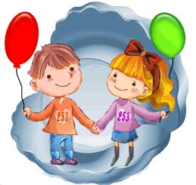**Результаты психологической акции – “Цвет нашего детского сада”**

В акции приняли участие 269 человек, 175 детей и

94 взрослых!

Мы узнали, что больше всего наш детский сад ассоциируется с ***зеленым*** (спокойствие/уверенность), ***красным*** (активность/энергичность) и ***желтым*** (позитив/общительность) цветами.